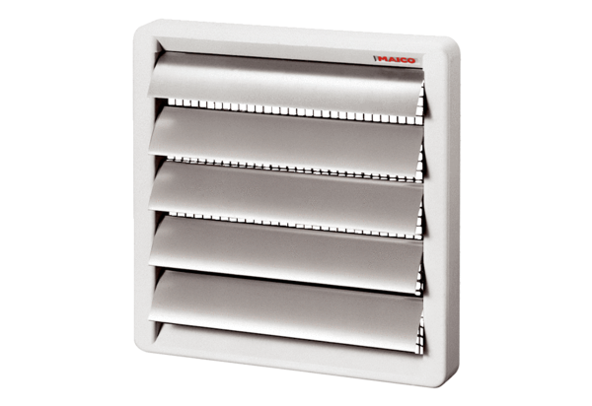Verschlussklappe AS 20Verpackungseinheit: 1 StückSortiment: C
Artikelnummer: 0151.0330Hersteller: MAICO

